1. Wil jij op hieronder uitleggen hoe een dynamo werkt? Waarom vergelijkt de presentator van het filmpje zichzelf met een dynamo? Gebruik in ieder geval de volgende woorden:
energie - licht - warmte - beweging – kracht
2.
Wat zijn fossiele brandstoffen?
3.
Wat wordt bedoeld met duurzame energiebronnen?
Duurzaam betekent:

4. Dit zijn energie-nemers en energiegevers:

energienemers | energiegevers

5. Het ontstaan van steenkool:
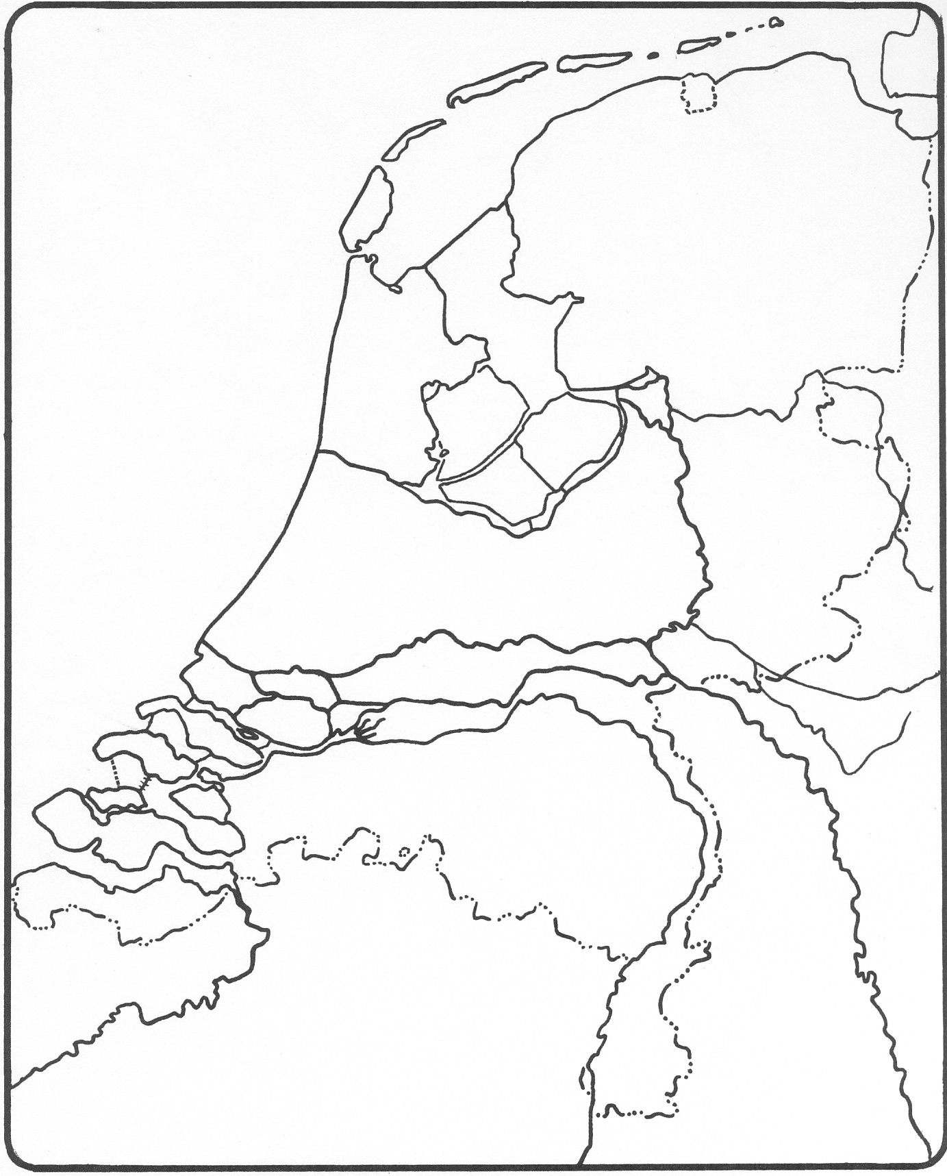
6. Waar vinden we aardgas in Nederland?
Geef aan op de kaart hiernaast

7. Het ontstaan van aardolie is een ander proces. Noem hieronder de belangrijkste
verschillen.

8. Geef op de wereldkaart aan waar grote hoeveelheden olie gewonnen worden? Hiervoor
kan je ook een atlas gebruiken.
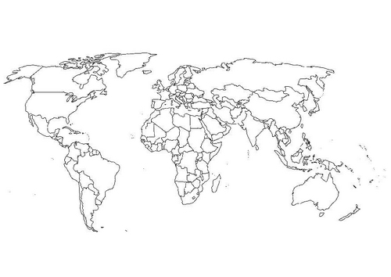

9. Waarom is aardolie belangrijk voor ons? Welke producten worden er gemaakt van aardolie?

10.
windkracht 6:

windkracht 10:

11.

